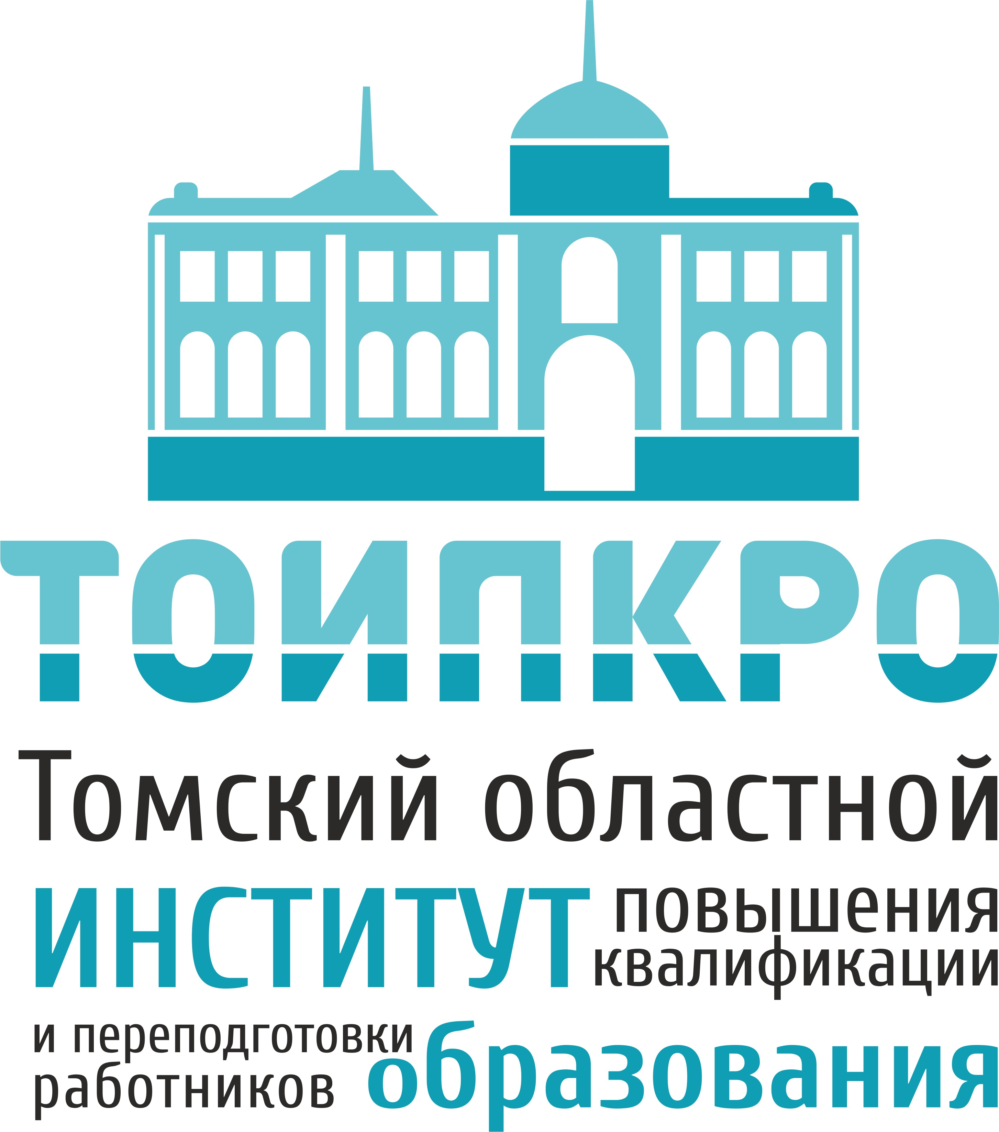

ИНФОРМАЦИОННОЕ ПИСЬМО

Приглашаем учителей математики 6 и 7 июня на семинар «Повышение качества математического образования. Геометрия: меняем традиционный подход к преподаванию".

В процессе работы семинара парируется рассмотреть следующие вопросы:

- Где истоки проблем в восприятии геометрии учащимися?
- Готовит ли курс математики 5-6 класса к изучению геометрии?
- Пути преодоления кризиса в преподавании геометрии.

Семинар проводит Анна Владимировна Титова,
главный методист по математике Центра основного и среднего общего образования Корпорация «Российский учебник».

Семинар состоится:
6 июня с 13.00 до 16.10, аудитория 333 (3 этаж) ТОИПКРО
7 июня с 9.00 до 12.10, аудитория 333(3 этаж) ТОИПКРО.

Контактное лицо:
Шумская Лилия Акрамовна, lashumsk@mail.ru +7 (3822) 90-20-53.

Предварительная регистрация участников семинара обязательна по ссылке:
https://toipkro.ru/index.php?act=catalog&item=709

Участие в семинаре бесплатное.

